计算机网络复习提纲
一、基础知识
1、计算机网络的定义、三要素、分类；
凡是将分布在不同地理位置上的具有独立工作能力的计算机、终端及其附属设备，用通信设备和通信线路连接起来，并配置网络软件和通信协议，以实现数据传输和资源共享的系统就叫做计算机网络。
三要素：
主机、通信子网、通信协议
分类：
依据 分类
按照传输介质 有线网络、无线网络
按照经营方式 专用网络，公用网络
按照服务类型 电信网络、有线电视网络、计算机网络
按照信道方式 点－点和广播
按照地理范围 局域网、城域网、广域网
按照拓扑结构 总线、星型、环型、树型、网状
按照资源管理 对等网络、客户/服务器网络

2、拓扑的定义、常见拓扑类型；
拓扑定义：
是指由计算机组成的网络之间设备的分布情况以及连接状态
常见类型：
星型拓扑
环形拓扑
树形拓扑
全连接型网状拓扑
总线型拓扑
部分连接型网状拓扑

3、协议的定义、三要素；
协议的定义：
网络协议 (network protocol)，简称为协议，是为进行网络中的数据交换而建立的规则、标准或约定。
三要素：
- 语法：数据与控制信息的结构或格式 。
- 语义：需要发出何种控制信息，完成何种动作以及做出何种响应。
- 同步：事件实现顺序的详细说明。

4、Internet的发展（三个阶段）、标准（TCP/IP、IETF、RFC）；
- Internet的起源：
Internet的雏形源于上世纪60年代，由美国国防部兴建的ARPANET。该网络通过50Kbps的电路连接，最初只有四个连接站点。
- Internet的第一次飞跃：
80年代，出现了叫NSFNET的网络，该网络是美国国家科学基金会（NSF）为鼓励大学和科研机构资源共享出资建立的，它利用了ARPANET发展出的TCP/IP协议。主要完成电子邮件的交换和信息资源的共享。
- Internet的第二次飞跃：
90年代拥有雄厚资金的商业组织的介入使得Internet的规模有了飞速的发展。

5、我国的互联网发展（四大骨干网络、CNNIC）；
  - (1) 中国电信互联网 CHINANET（也就是原来的中国公用计算机互联网）
  - (2) 中国联通互联网 UNINET
  - (3) 中国移动互联网 CMNET
  - (4) 中国教育和科研计算机网 CERNET
  - (5) 中国科学技术网 CSTNET
- 中国互联网络信息中心 CNNIC (Network Information Center of China) 每年两次公布我国互联网的发展情况。

6、网络性能（带宽、误码率）；
1.速率：单位为位每秒或比特每秒
2.带宽：带宽用来表示网络中某通道传送数据的能力。表示在单位时间内网络中的某信道所能通过的“最高数据率”。单位是 bit/s ，即 “比特每秒”。 在时间轴上信号的宽度随带宽的增大而变窄。
3.吞吐量：表示在单位时间内通过某个网络（或信道、接口）的数据量。吞吐量更经常地用于对现实世界中的网络的一种测量，以便知道实际上到底有多少数据量能够通过网络。
吞吐量受网络的带宽或网络的额定速率的限制
4.时延：是指数据（一个报文或分组，甚至比特）从网络（或链路）的一端传送到另一端所需的时间。
5. 时延带宽积：链路的时延带宽积又称为以比特为单位的链路长度。 时延带宽积 = 传播时延 × 带宽
6. 往返时间 RTT：往返时间表示从发送方发送数据开始，到发送方收到来自接收方的确认，总共经历的时间。
7. 利用率：分为信道利用率和网络利用率。信道利用率指出某信道有百分之几的时间是被利用的（有数据通过）。完全空闲的信道的利用率是零。网络利用率则是全网络的信道利用率的加权平均值。
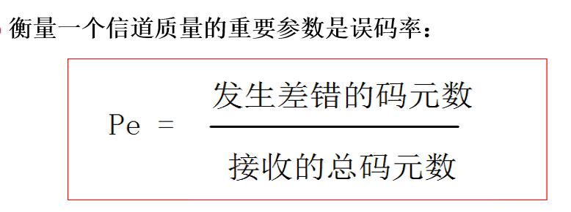

7、时延构成（发送、传播、处理、排队）
  - (1) 发送时延
  - (2) 传播时延
  - (3) 处理时延
  - (4) 排队时延
8、通信基础（并行/串行、同步/异步、单工/半双工/全双工）；
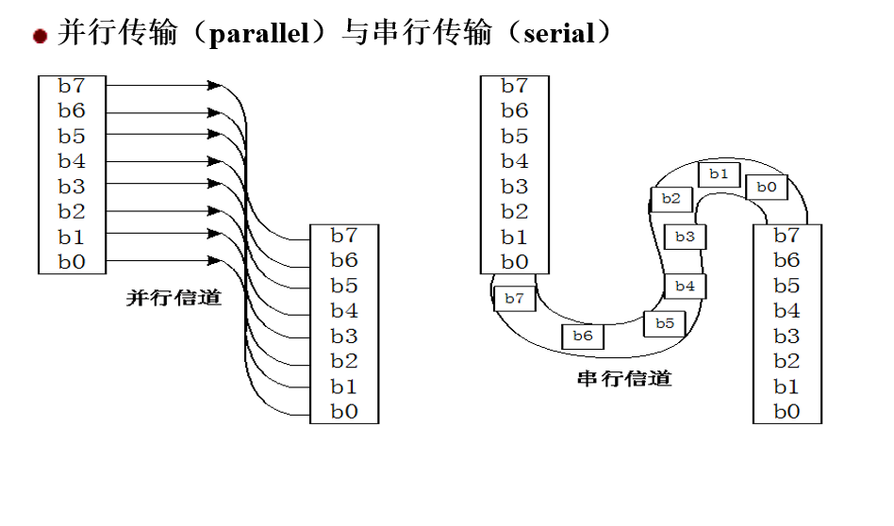
同步传输以固定的时钟节拍来发送数据信号，使接受端接受的每一位数据都要和发送端保持同步，中间没有间断时间。
异步传输一般以字符（或等长的信元）为单位。以面向字符发送为例，在发送每一个字符代码时，前面均加一个“起”信号，后面加一个“止”信号，一般起始位为0，结束位为1。
- 单向通信（单工通信）——只能有一个方向的通信而没有反方向的交互。
- 双向交替通信（半双工通信）——通信的双方都可以发送信息，但不能双方同时发送(当然也就不能同时接收)。
- 双向同时通信（全双工通信）——通信的双方可以同时发送和接收信息。

9、奈奎斯特定理、香农公式；
奈奎斯特 (Nyquist) 就推导出了著名的奈氏准则。他给出了在假定的理想条件下，为了避免码间串扰，码元的传输速率的上限值。在任何信道中，码元传输的速率是有上限的，否则就会出现码间串扰的问题，使接收端对码元的判决（即识别）成为不可能。

香农公式：
C = W log₂(1+S/N) (bit/s)
其中： W 为信道的带宽（以 Hz 为单位）；
S 为信道内所传信号的平均功率；
N 为信道内部的高斯噪声功率。
10、分组封装、各层PDU；
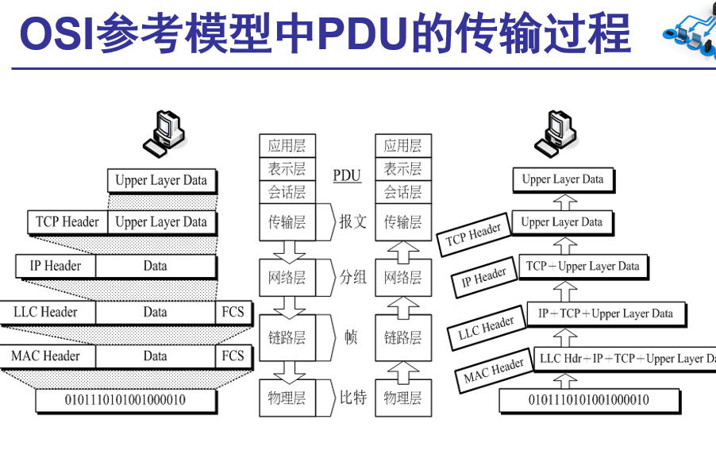
11、物理层模型（DTE-DCE）、接口特性（机械、电气、功能、规程）；

- 机械特性 ：指明接口所用接线器的形状和尺寸、引线数目和排列、固定和锁定装置等。
- 电气特性：指明在接口电缆的各条线上出现的电压的范围。
- 功能特性：指明某条线上出现的某一电平的电压表示何种意义。
- 过程特性 ：指明对于不同功能的各种可能事件的出现顺序。

12、基本二元调制（幅移键控、频移键控、相移键控）；
  - 调幅(AM)：载波的振幅随基带数字信号而变化。
  - 调频(FM)：载波的频率随基带数字信号而变化。
  - 调相(PM) ：载波的初始相位随基带数字信号而变化。

13、PCM脉码调制（采样、量化、编码）；
对语音信号进行脉码调制(PCM)时，需经过采样、量化、编码三个步骤，对每次采样信息进行编码时，其二进制数字的位数根据____量化级_____而定。

14、帧同步方法（四种）；
- 实现帧同步的方法有四种：
字节计数法
以一个特殊字符表征一帧的开始（如SOH控制字符），并用一个专门字段来标明一帧的字节数。接收方可以通过表征帧开始的特殊字符区别出帧的开始，并从专门字段中获知该帧的字节数，从而确定帧的终止位置。

字符填充法
使用特定字符界定一帧的起始与终止。为了不使数据信息位中出现与特定字符相同的字符，可在特写字符前填充一个转义控制字符（如ESC）以示区别，从而达到数据的透明性。由于这种方法的特定字符依赖于所采用的字符编码集，故兼容性较差。

比特填充法
用一组特定的比特组合（如HDLC中为01111110）标志一帧的起始与终止。为了不使数据信息中出现与特定的比特组合相同的比特串，可以在数据信息位中填充某一比特位，使两者不致混淆，从而实现数据的透明性。

违法编码法
采用特定的比特编码方法界定帧的起始与终止，一般在物理层实现。
曼彻斯特编码和差分曼彻斯特编码属于违法编码法。
目前较普遍使用的帧同步方法为：
比特填充法（如HDLC）
违法编码法（如以太网）。

15、停等协议信道利用率；
- 停待协议（Stop and Wait）是最基本最简单的流量控制协议。
- 它的工作原理是这样的：发送方发出一帧，然后等待应答信号到达后再发送下一帧；接收方每收到一帧后送回一个应答信号（ACK），表示愿意接受下一帧，如果接收方不送回应答，则发送方必须等待。
- 在源和目标之间的数据流动是由接受方来控制的。
信道利用率低
信道利用率=传播时延*2/发送时延+传播时延*2

16、HDLC协议（三种帧、三种站、两种链路、三种传输方式）；
- HDLC定义了三种类型的站、两种链路配置和三种数据传输方式。
- 三种类型站为：
主站：对链路进行控制，发出命令帧；
次站：在主站控制下进行操作，发出响应帧；
复合站：具有主站和次站的双重功能，即可发出命令帧也可发出响应帧。
- 两种链路配置是：
- 非平衡配置：
- 适于点－点和多点链路，由一个主站和一个或多个次站组成，支持全双工或半双工传输；
- 平衡配置：
- 仅用于点－点链路，这种配置由两个复合站组成，支持全双工或半双工。
- 三种数据传输方式：
正常响应方式（Normal Response Mode，NRM）适用于非平衡配置，只有主站能启动数据传输过程，次站收到主站的询问命令时才能发送数据；
异步响应方式（Asynchronous Response Mode，ARM）适用于非平衡配置，次站无需取得主站的明确指示就可以启动数据传输，但仍需要主站对线路进行管理；
异步平衡方式（Asynchronous Balanced Mode，ABM）适用于平衡配置，任何一个复合站都无需取得另一个复合站的允许就可以启动数据传输。

- 三种帧
1）信息帧（I帧）：用于实现信息的编号传送，其控制段的第一位为0，它具有发送序号N(S)，用于标明所发送信息帧的序号，只有信息帧才有此序号。还有捎带的肯定应答信号N(R)，用于标明预期接收的帧的序号，并对以前收到的帧进行确认。P/F：询问/终止位。
2）管理帧（S帧）：用于实现流量和差错控制。控制字段的前两位为10。只含有接收序号N(R)，作用同I帧的N(R)。不包含信息段。
3）无编号帧（U帧）：用于链路控制。无N(S),N(R)字段。

*17、PPP协议（封装方式、LCP和NCP、两种验证协议、四类LCP协商选项）；
- PPP 协议有三个组成部分：
  - (1) 一个将 IP 数据报封装到串行链路的方法。
  - (2) 链路控制协议 LCP (Link Control Protocol)。
  - (3) 网络控制协议 NCP (Network Control Protocol)。

- 采用高级数据链路控制协议HDLC作为点到点的串行链路上封装数据报的基本方法；
- 采用链路控制协议LCP（Link Control Protocol）用于启动线路、测试、任选功能的协商及关闭连接；
- 采用网络控制协议NCP（Network Control Protocol）用来建立和配置不同的网络层协议，PPP允许同时采用多种网络层协议，如IP、IPX和DECnet，PPP使用NCP对多种协议进行封装。
PPP 帧的首部和尾部分别为 4 个字段和 2 个字段。
- 标志字段 F = 0x7E （符号“0x”表示后面的字符是用十六进制表示。十六进制的 7E 的二进制表示是 01111110）。
- 地址字段 A 只置为 0xFF。地址字段实际上并不起作用。
- 控制字段 C 通常置为 0x03。
- PPP 是面向字节的，所有的 PPP 帧的长度都是整数字节。
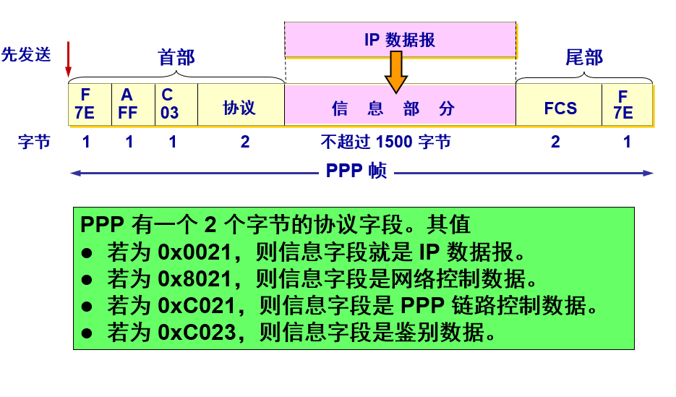

*18、IEEE802参考模型（LLC、MAC、物理层）（主要标准802.3/802.4/802.5/802.11/802.15）；
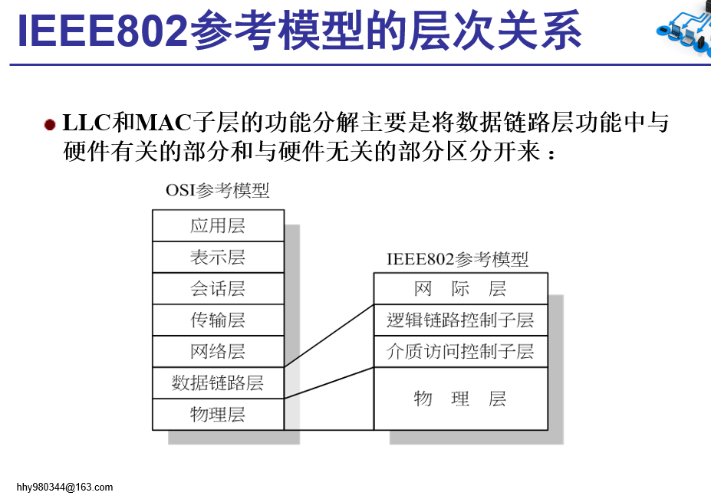
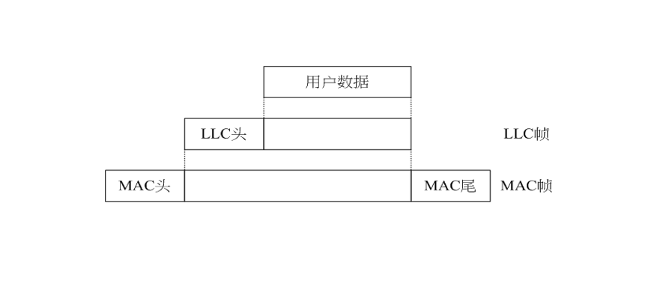

19、以太网技术（主要标准、载波延伸和帧突发）；
1. 以太网的两个标准
- DIX Ethernet V2 是世界上第一个局域网产品（以太网）的规约。
IEEE 802.3 是第一个 IEEE 的以太网标准
2.为保持 64 字节最小帧长度，以及 100 米的网段的最大长度，吉比特以太网增加了两个功能：
  - 载波延伸 (carrier extension)
  - 分组突发 (packet bursting)
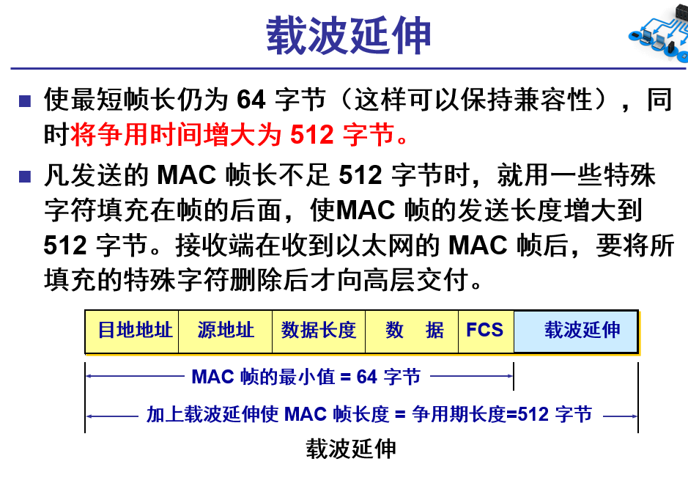
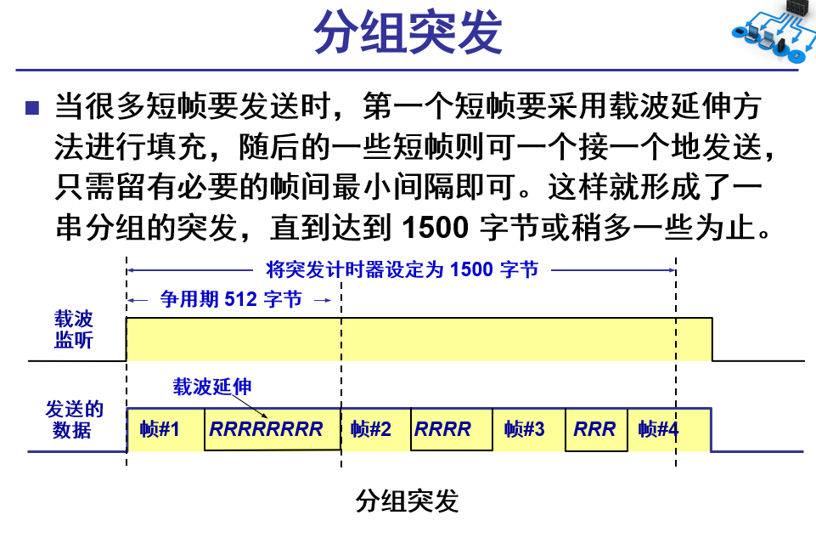
*20、透明网桥（以太网交换机）工作原理；
透明网桥以混杂方式工作。接收连接到该网桥的局域网上传递的所有帧。每个网桥维护一个基于MAC 地址的过滤数据库。数据库中列出了每个可能的目的地（目前的MAC 地址），以及它属于哪一条输出线路（一个端口号，即表示转发给哪个 LAN），同时每个表项还有一个超时。网桥根据这个数据库把接收到的帧向相应的局域网中转发。

21、VLAN（标准、功能）；
- 利用以太网交换机可以很方便地实现虚拟局域网 VLAN (Virtual LAN)。
- 虚拟局域网其实只是局域网给用户提供的一种服务，而并不是一种新型局域网。
VLAN具有的功能
- 控制网络广播、提高网络性能；
- 分隔网段、确保网络安全；
- 简化网络管理、提高组网灵活性。

22、生成树协议（标准、功能）；
交换机使用了生成树协议
- IEEE 802.1D 标准制定了一个生成树协议 STP (Spanning Tree Protocol)。
- 其要点是：不改变网络的实际拓扑，但在逻辑上则切断某些链路，使得从一台主机到所有其他主机的路径是无环路的树状结构，从而消除了兜圈子现象。

23、通信中的三种交换（电路、报文、分组）；
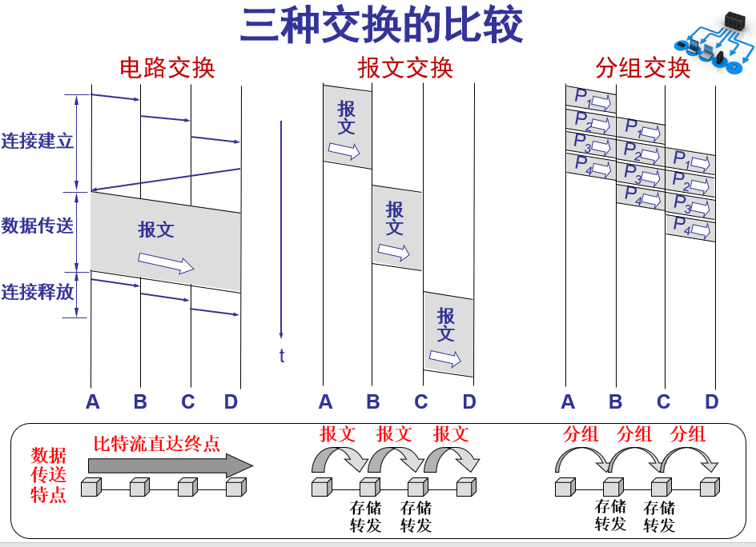
24、IP地址（分类、组成）
IP 地址 ::= { <网络号>, <主机号>}
A 类地址的网络号字段 net-id 为 1 字节
A 类地址的主机号字段 host-id 为 3 字节

B 类地址的网络号字段 net-id 为 2 字节
B 类地址的主机号字段 host-id 为 2 字节

C 类地址的网络号字段 net-id 为 3 字节
C 类地址的主机号字段 host-id 为 1 字节
D 类地址是多播地址
E 类地址保留为今后使用
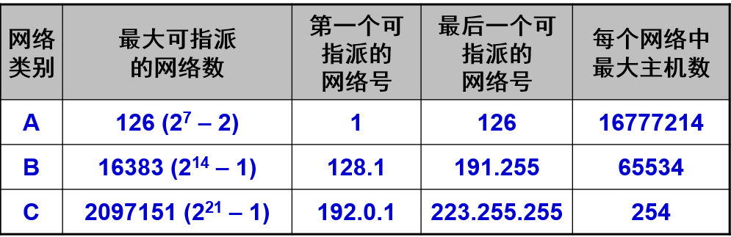

25、路由分类（静态、动态、及其区别）
静态路由是指由网络管理员手工配置的路由信息；动态路由是指路由器能够自动地建立自己的路由表，并且能够根据实际实际情况的变化适时地进行调整。
1、静态路由是指由网络管理员手工配置的路由信息。当网络的拓扑结构或链路的状态发生变化时，网络管理员需要手工去修改路由表中相关的静态路由信息。
2、动态路由是指路由器能够自动地建立自己的路由表，并且能够根据实际实际情况的变化适时地进行调整。

*26、路由算法（距离矢量、链路状态、及代表协议）；

27、NAT（分类、四个地址、主要功能）
网络地址转换 NAT：
分类：
- 使用端口号的 NAT 叫作网络地址与端口号转换NAPT (Network Address and Port Translation)，而不使用端口号的 NAT 就叫作传统的 NAT (traditional NAT)。
四个地址：
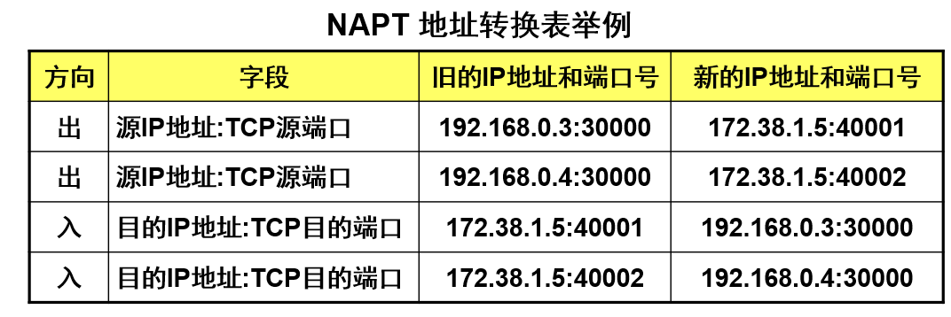
主要功能：
在专用网上使用专用地址的主机与互联网上的主机通信（并不需要加密）
28、传输层端口号的作用和常见端口号（FTP、HTTP、DNS、TELNET、POP3、SMTP）；
(1) 服务器端使用的端口号
  - 熟知端口，数值一般为 0~1023。
  - 登记端口号，数值为 1024~49151，为没有熟知端口号的应用程序使用的。使用这个范围的端口号必须在 IANA 登记，以防止重复。
(2) 客户端使用的端口号
  - 又称为短暂端口号，数值为 49152~65535，留给客户进程选择暂时使用。
  - 当服务器进程收到客户进程的报文时，就知道了客户进程所使用的动态端口号。通信结束后，这个端口号可供其他客户进程以后使用。
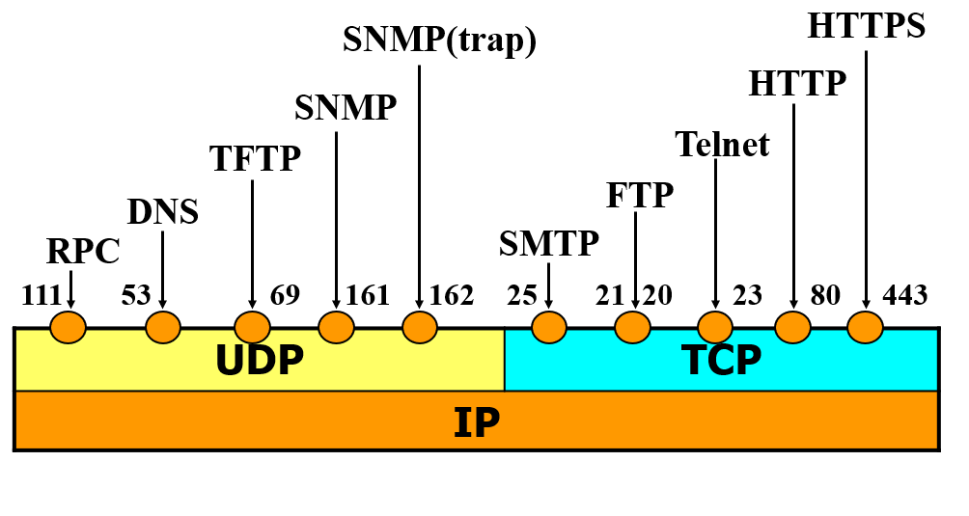
29、DNS（定义、域名结构、递归和迭代查询、四种域名服务器）；
定义：域名系统（英文：Domain Name System，缩写：DNS）是互联网的一项服务。它作为将域名和IP地址相互映射的一个分布式数据库，能够使人更方便地访问互联网。
域名结构：
- 互联网采用了层次树状结构的命名方法。
- 任何一个连接在互联网上的主机或路由器，都有一个唯一的层次结构的名字，即域名。
- 域名的结构由标号序列组成，各标号之间用点隔开：
… . 三级域名 . 二级域名 . 顶级域名
- 各标号分别代表不同级别的域名。
递归和迭代查询：

域名服务器：
- 根域名服务器
  - 根域名服务器是最高层次的域名服务器，也是最重要的域名服务器。所有的根域名服务器都知道所有的顶级域名服务器的域名和 IP 地址。
  - 不管是哪一个本地域名服务器，若要对互联网上任何一个域名进行解析，只要自己无法解析，就首先求助于根域名服务器。
  - 在互联网上共有 13 个不同 IP 地址的根域名服务器，它们的名字是用一个英文字母命名，从 a 一直到 m（前 13 个字母）。
- 顶级域名服务器
  - 顶级域名服务器（即 TLD 服务器）负责管理在该顶级域名服务器注册的所有二级域名。
  - 当收到 DNS 查询请求时，就给出相应的回答（可能是最后的结果，也可能是下一步应当找的域名服务器的 IP 地址）。

- 权限域名服务器
  - 负责一个区的域名服务器。
  - 当一个权限域名服务器还不能给出最后的查询回答时，就会告诉发出查询请求的 DNS 客户，下一步应当找哪一个权限域名服务器。

递归和迭代查询
- 本地域名服务器
  - 本地域名服务器对域名系统非常重要。
  - 当一个主机发出 DNS 查询请求时，这个查询请求报文就发送给本地域名服务器。
  - 每一个互联网服务提供者 ISP，或一个大学，甚至一个大学里的系，都可以拥有一个本地域名服务器，
  - 这种域名服务器有时也称为默认域名服务器。

- 主机向本地域名服务器的查询一般都是采用递归查询。如果主机所询问的本地域名服务器不知道被查询域名的 IP 地址，那么本地域名服务器就以 DNS 客户的身份，向其他根域名服务器继续发出查询请求报文。
- 本地域名服务器向根域名服务器的查询通常是采用迭代查询。当根域名服务器收到本地域名服务器的迭代查询请求报文时，要么给出所要查询的 IP 地址，要么告诉本地域名服务器：“你下一步应当向哪一个域名服务器进行查询”。然后让本地域名服务器进行后续的查询。
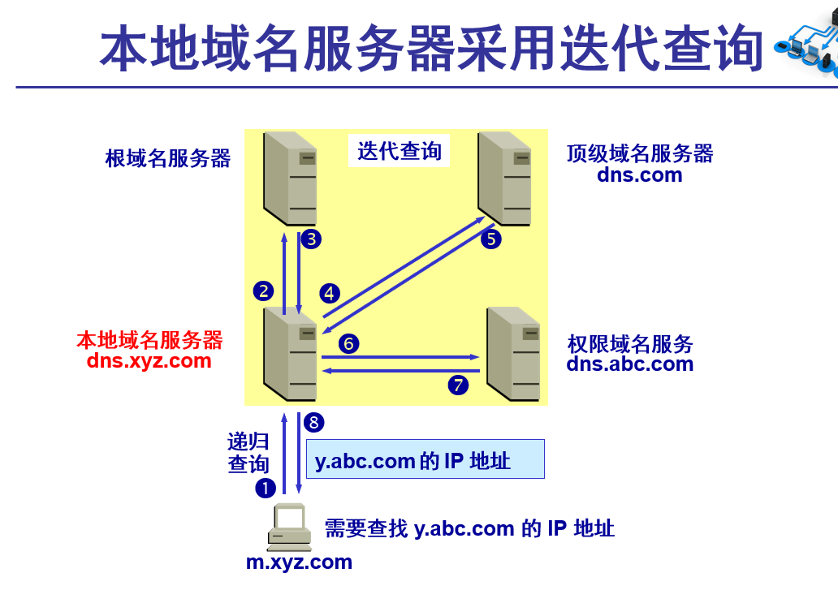
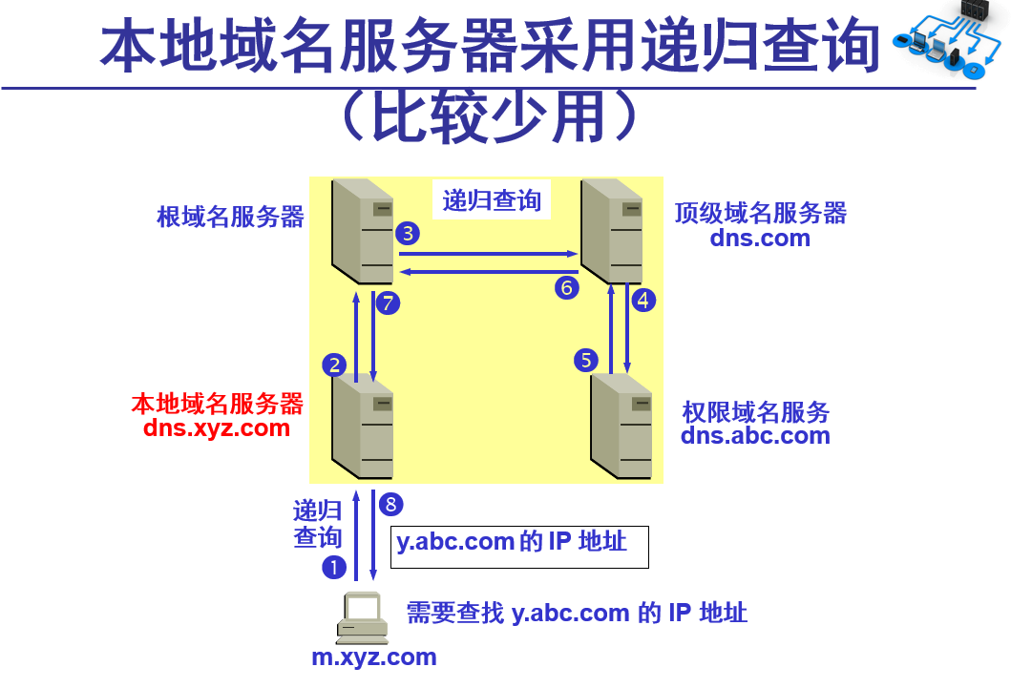

30、电子邮件（协议、基本概念）；
协议：
- 发送邮件的协议：SMTP
- 读取邮件的协议：POP3 和 IMAP
- MIME 在其邮件首部中说明了邮件的数据类型(如文本、声音、图像、视像等)，使用 MIME 可在邮件中同时传送多种类型的数据。
概念：
- 电子邮件把邮件发送到收件人使用的邮件服务器，并放在其中的收件人邮箱中，收件人可随时上网到自己使用的邮件服务器进行读取。

31、WWW（链接、HTTP、HTML、URL）；
- 万维网是一个大规模的、联机式的信息储藏所。
- 万维网用链接的方法能非常方便地从互联网上的一个站点访问另一个站点，从而主动地按需获取丰富的信息。
这种访问方式称为“链接”。

- 在万维网客户程序与万维网服务器程序之间进行交互所使用的协议，是超文本传送协议 HTTP (HyperText Transfer Protocol)。
- HTTP 是一个应用层协议，它使用 TCP 连接进行可靠的传送。

- 超文本标记语言 HTML (HyperText Markup Language) 使得万维网页面的设计者可以很方便地用一个超链从本页面的某处链接到互联网上的任何一个万维网页面，并且能够在自己的计算机屏幕上将这些页面显示出来。

统一资源定位符 URL
1. URL的格式
- 资源定位符 URL 是对可以从互联网上得到的资源的位置和访问方法的一种简洁表示。
- URL 给资源的位置提供一种抽象的识别方法，并用这种方法给资源定位。
- 只要能够对资源定位，系统就可以对资源进行各种操作，如存取、更新、替换和查找其属性。
- URL 相当于一个文件名在网络范围的扩展。因此 URL 是与互联网相连的机器上的任何可访问对象的一个指针。

URL 的一般形式
- 由以冒号隔开的两大部分组成，并且在 URL 中的字符对大写或小写没有要求。
- URL 的一般形式是：
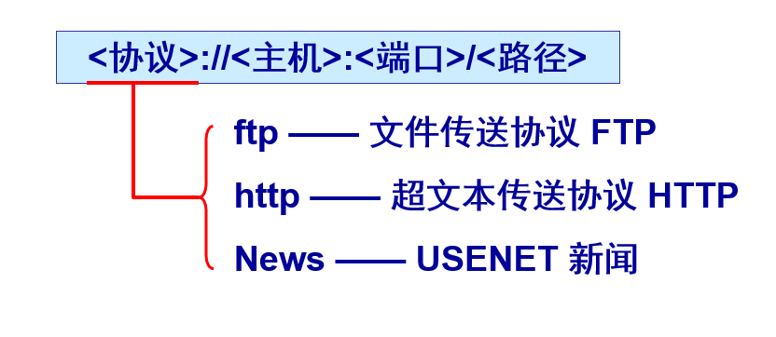

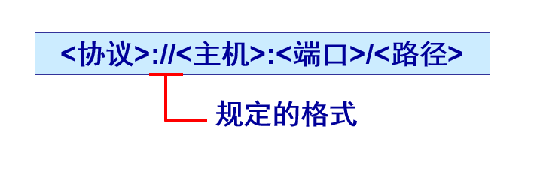

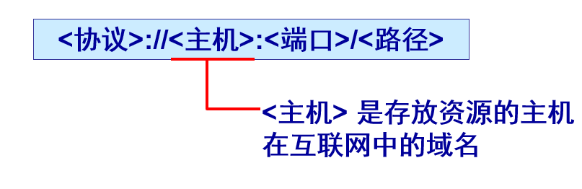

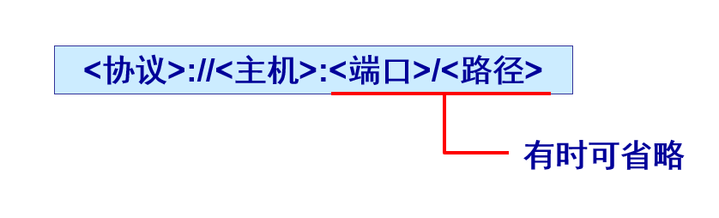

32、FTP（控制连接和数据连接、PORT和PASV模式）；
控制连接和数据连接：
- 控制连接在整个会话期间一直保持打开，FTP 客户发出的传送请求通过控制连接发送给服务器端的控制进程，但控制连接不用来传送文件。
- 实际用于传输文件的是“数据连接”。服务器端的控制进程在接收到 FTP 客户发送来的文件传输请求后就创建“数据传送进程”和“数据连接”，用来连接客户端和服务器端的数据传送进程。
- 数据传送进程实际完成文件的传送，在传送完毕后关闭“数据传送连接”并结束运行。
PORT、PASV书上和PPT上没提

33、TELNET（功能、NVT）；
功能：
- TELNET 是一个简单的远程终端协议，也是互联网的正式标准。
- 用户用 TELNET 就可在其所在地通过 TCP 连接注册（即登录）到远地的另一个主机上（使用主机名或 IP 地址）。
- TELNET 能将用户的击键传到远地主机，同时也能将远地主机的输出通过 TCP 连接返回到用户屏幕。这种服务是透明的，因为用户感觉到好像键盘和显示器是直接连在远地主机上。
网络虚拟终端 NVT 格式
- 客户软件把用户的击键和命令转换成 NVT 格式，并送交服务器。
- 服务器软件把收到的数据和命令，从 NVT 格式转换成远地系统所需的格式。
- 向用户返回数据时，服务器把远地系统的格式转换为 NVT 格式，本地客户再从 NVT 格式转换到本地系统所需的格式。

34、DHCP（功能、工作过程）；
动态主机配置协议 DHCP
功能：
- 为了将软件协议做成通用的和便于移植，协议软件的编写者把协议软件参数化。这就使得在很多台计算机上使用同一个经过编译的二进制代码成为可能。
- 一台计算机和另一台计算机的区别，都可通过一些不同的参数来体现。
- 在软件协议运行之前，必须给每一个参数赋值。
- 在协议软件中给这些参数赋值的动作叫做协议配置。
工作过程：
- 互联网广泛使用的动态主机配置协议 DHCP (Dynamic Host Configuration Protocol) 提供了即插即用连网 (plug-and-play networking) 的机制。
这种机制允许一台计算机加入新的网络和获取IP 地址而不用手工参与
- 需要 IP 地址的主机在启动时就向 DHCP 服务器广播发送发现报文（DHCPDISCOVER），这时该主机就成为 DHCP 客户。
- 本地网络上所有主机都能收到此广播报文，但只有 DHCP 服务器才回答此广播报文。
- DHCP 服务器先在其数据库中查找该计算机的配置信息。若找到，则返回找到的信息。若找不到，则从服务器的 IP 地址池(address pool)中取一个地址分配给该计算机。DHCP 服务器的回答报文叫做提供报文（DHCPOFFER）。
- 并不是每个网络上都有 DHCP 服务器，这样会使 DHCP 服务器的数量太多。现在是每一个网络至少有一个 DHCP 中继代理，它配置了 DHCP 服务器的 IP 地址信息。
- 当 DHCP 中继代理收到主机发送的发现报文后，就以单播方式向 DHCP 服务器转发此报文，并等待其回答。收到 DHCP 服务器回答的提供报文后，DHCP 中继代理再将此提供报文发回给主机。

*35、常用调试命令（ipconfig、ping、tracert、arp）；
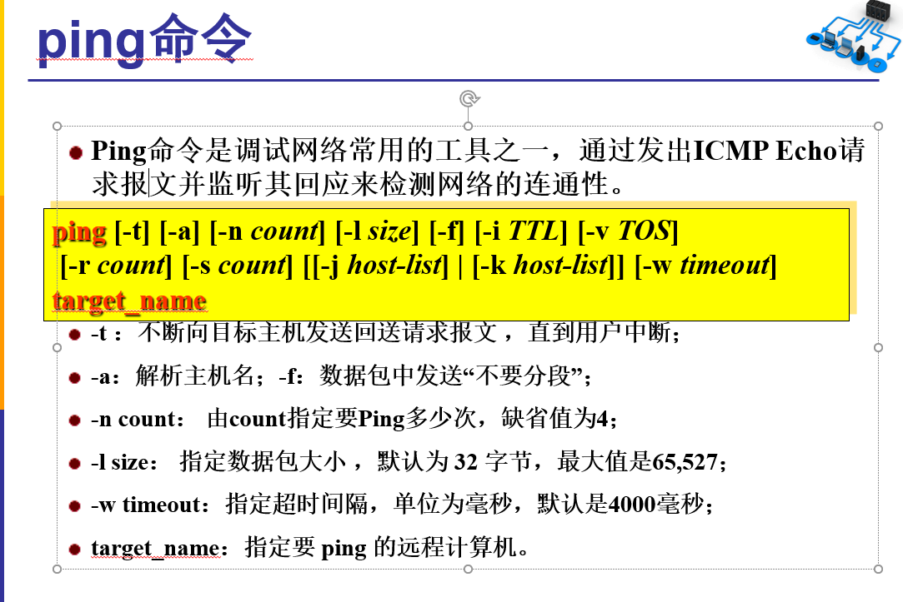
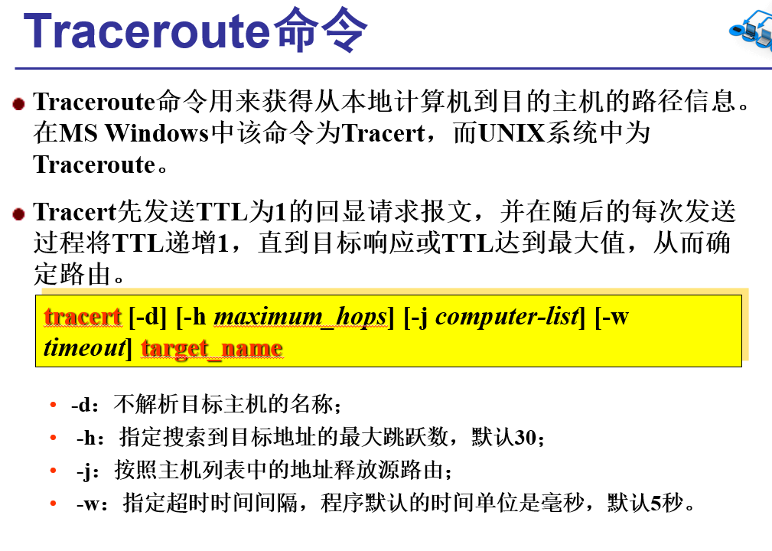
36、基本名词解释（协议、拓扑、PDU、DNS、WWW、URL、HTTP、ARP、FTP、CSMA/CD 、DHCP）
协议：不同系统同层通信实体通信约定的 规则称为协议。
拓扑：网络拓扑结构： 指组成网络的通信节点和主机被通信线路链接的具体形状。网络拓扑有总 线、星型、树型、环型和不规则的网状型等。
计算机网络的拓扑结构主要有：
（1）总线形结构： 由一条高速公用总线连接若干个节点所形成的网络。特点是网络结构简单灵 活，可扩充，信道利用率高，传输速率高，网络建造容易。但实时性较差，且总线的任何一点 故障都会造成整个网络瘫痪。
（2）星形结构：每个节点都通过一条单独的通信线路，直接与中心节点连接，各个节点间不能 直接通信。优点是建网容易，控制简单，缺点是属于集中控制，对中心节点依赖性大，可靠性 低。线路利用率低，可扩充性差。
（3）环形结构：由通信线路将各节点连接成一个闭合的环，数据在环上单向流动，网络中用令 牌控制来协调各节点的发送，任意两节点都可通信。特点是传输时延确定，网络建造容易，但 可靠性差，灵活性差。
（4）网状结构：节点之间的连接是任意的，每个节点都有多条线路与其他节点相连，这样使得 节点之间存在多条路径可选。
简述总线型拓扑结构特点。
答：总线型局域网的所有结点都连接到一条作为公共传输介质的总线上；总线传输介质通常采
用同轴电缆或双绞线；介质访问控制方法采用的是“共享介质”方式；所有结点可以通过总线 以“广播”方式发送或接收数据，因此出现“冲突”不可避免；由于“冲突”会造成传输失败； 所以必须解决多个结点访问总线的介质访问控制问题。
简述环型拓扑结构特点。
答：环型拓扑结构的结点使用点 -点线路连接，构成闭合的物理环型结构； 环中数据沿着一个方向绕环逐站传输； 多个结点共享一条环通路； 环建立、维护、结点的插入与撤出

PDU：协议数据单元 pdu：已建立起连接的同层对等实体间交换信息的单元称为协议数 据单元-pdu（protocol data unit ）。
DNS：DNS：domin name system，域名系统或 domin name service，域名服务。 域名系统指给 internet 上的主机指定域名地址，同时可使其也具有 ip 地址。域名地址由用户使用并自动转换成可供 ip 包路由软件使用的数据形式的 ip 地址。域名服务指实现域名系统的 internet 工具。
WWW ： www （world wide web ）是一个大规模、联机式的信息储藏所，用户可以通过一 个被称作为浏览器（ browser）的交互式应用程序来查找、浏览信息。
URL ：url(uniform resource locator) 是 internet 上对资源的标准编址机制。每一个资源文件无 论以何种方式存放在何种服务器上，都有一个唯一的 url 地址。 url 地址中包含了要访问的资源 所在的服务器的地址、访问该资源的方法、该资源在服务器上的路径等信息。
HTTP：hypertext transfer protocol ，超级文本传输协议。用于在 internet 上访问信息的客户 机/服务器协议。
地址解析协议 arp：地址解析协议 （arp）用来实现 ip 地址与本地网络认知的物理地址 （以 太网 mac 地址）之间的映射。
FTP： file transfer protocol 文件传输协议，一种在基于 tcp/ip 协议的网络（如 internet）中 远程传送文件或从远端取回文件到本地机器的协议。该协议允许用户对远程文件使用 ftp 命令。
csma/cd： carry sense multiple access/collision detection ，带冲突检测的载波侦听多路访问， 是局域网采用的一种总线竞争协议。
DHCP: 动态主机设置协议（英语：Dynamic Host Configuration Protocol，DHCP）是一个局域网的网络协议，使用UDP协议工作，主要有两个用途：用于内部网或网络服务供应商自动分配IP地址；给用户用于内部网管理员作为对所有计算机作中央管理的手段。

二、核心要点
1、网络体系结构（OSI和TCP/IP）（定义、层次、层间关系、各层功能）；
OSI 模型： 指国际标准化组织 iso 定义的开放系统互连参考模型（ osi/rm），osi 模型将网络 的体系结构划分成 7 层，俗称 7层协议标准

七层分别为：

应用层
网络服务与最终用户的一个接口。
协议有：HTTP FTP TFTP SMTP SNMP DNS TELNET HTTPS POP3 DHCP

表示层
数据的表示、安全、压缩。（在五层模型里面已经合并到了应用层）
格式有，JPEG、ASCll、DECOIC、加密格式等

会话层
建立、管理、终止会话。（在五层模型里面已经合并到了应用层）
对应主机进程，指本地主机与远程主机正在进行的会话

传输层
定义传输数据的协议端口号，以及流控和差错校验。
协议有：TCP UDP，数据包一旦离开网卡即进入网络传输层

网络层
进行逻辑地址寻址，实现不同网络之间的路径选择。
协议有：ICMP IGMP IP（IPV4 IPV6） ARP RARP

数据链路层
建立逻辑连接、进行硬件地址寻址、差错校验 ^{[2]} 等功能。（由底层网络定义协议）
将比特组合成字节进而组合成帧，用MAC地址访问介质，错误发现但不能纠正。

物理层
建立、维护、断开物理连接。（由底层网络定义协议）

TCP/IP

定义：

TCP/IP协议（传输控制协议/互联网协议）不是简单的一个协议，而是一组特别的协议，包括：TCP，IP，UDP，ARP等，这些被称为子协议。

层次：
1、链路层
链路层有时也称作数据链路层或网络接口层，通常包括操作系统中的设备驱动程序和计算机中对应的网络接口卡。它们一起处理与电缆（或其他任何传输媒介）的物理接口细节。把链路层地址和网络层地址联系起来的协议有ARP（地址解析协议）和RARP（逆地址解析协议）。
2、网络层
网络层处理分组在网络中的活动，例如分组的选路。在TCP/IP协议族中，网络层协议包括IP协议（网际协议）、ICMP协议（网际控制报文协议）和IGMP协议（网际组管理协议）。
3、传输层
传输层主要为两台主机上的应用程序提供端到端的通信。在TCP/IP协议族中，有两个互不相同的传输协议：TCP（传输控制协议）和UDP（用户数据报协议）。
4、应用层
应用层负责处理特定的应用程序细节。几乎各种不同的TCP/IP实现都会提供下面这些通用的应用程序：Telnet远程登录、SMTP（简单邮件传输协议）、FTP（文件传输协议）、HTTP（超文本传输协议）等。 ^{[2]}

2、主要传输介质（三种、主要掌握双绞线和光纤的分类、特点、接口标准， RJ-45线序）
导引型传输媒体:
- 双绞线
  - 最常用的传输媒体。
  - 模拟传输和数字传输都可以使用双绞线，其通信距离一般为几到十几公里。
  - 屏蔽双绞线 STP (Shielded Twisted Pair)
    - 带金属屏蔽层
  - 无屏蔽双绞线 UTP (Unshielded Twisted Pair)
非屏蔽双绞线（Unshielded Twisted Pair，UTP）
- 通常由不同颜色的（橙／绿／蓝／棕）4对双绞线组成，使用RJ-45连接器。
双绞线标准:
绞合线类别 | 带宽 | 线缆特点 | 典型应用
3 | 16 MHz | 2对4芯双绞线 | 模拟电话；曾用于传统以太网（10 Mbit/s）
4 | 20 MHz | 4对8芯双绞线 | 曾用于令牌局域网
5 | 100 MHz | 与4类相比增加了绞合度 | 传输速率不超过100 Mbit/s的应用
5E（超5类） | 125 MHz | 与5类相比衰减更小 | 传输速率不超过1 Gbit/s的应用
6 | 250 MHz | 与5类相比改善了串扰等性能 | 传输速率高于1 Gbit/s的应用
7 | 600 MHz | 使用屏蔽双绞线 | 传输速率高于10 Gbit/s的应用

RJ45线序：
T568A：
插头脚号 网线颜色
1 ———— 绿白
2 ———— 绿
3 ———— 橙白
4 ———— 蓝
5 ———— 蓝白
6 ———— 橙
7 ———— 棕白
8 ———— 棕
T568B：
1 ———— 橙白
2 ———— 橙
3 ———— 绿白
4 ———— 蓝
5 ———— 蓝白
6 ———— 绿
7 ———— 棕白
8 ———— 棕

导引型传输媒体：
- 光缆
- 多模光纤
可以存在多条不同角度入射的光线在一条光纤中传输。这种光纤就称为多模光纤。
- 单模光纤
若光纤的直径减小到只有一个光的波长，则光纤就像一根波导那样，它可使光线一直向前传播，而不会产生多次反射。这样的光纤称为单模光纤。
多模光纤
A、低速、短矩离传输
B、成本低
C、宽线芯、低效、耗散大
D、2km
单模光纤
A、高速、长距离传输
B、成本高
C、窄线芯、高效、耗散小
D、60km（需要激光）

3、常见数字编码（NRZ-L、NRZI、曼彻斯特、查分曼彻斯特）；
- 不归零制：正电平代表 1，负电平代表 0。
- 归零制：正脉冲代表 1，负脉冲代表 0。
- 曼彻斯特编码：位周期中心的向上跳变代表 0，位周期中心的向下跳变代表 1。反过来也可以。
- 差分曼彻斯特编码：在每一位的中心处始终都有跳变。位开始边界有跳变代表 0，而位开始边界没有跳变代表 1。

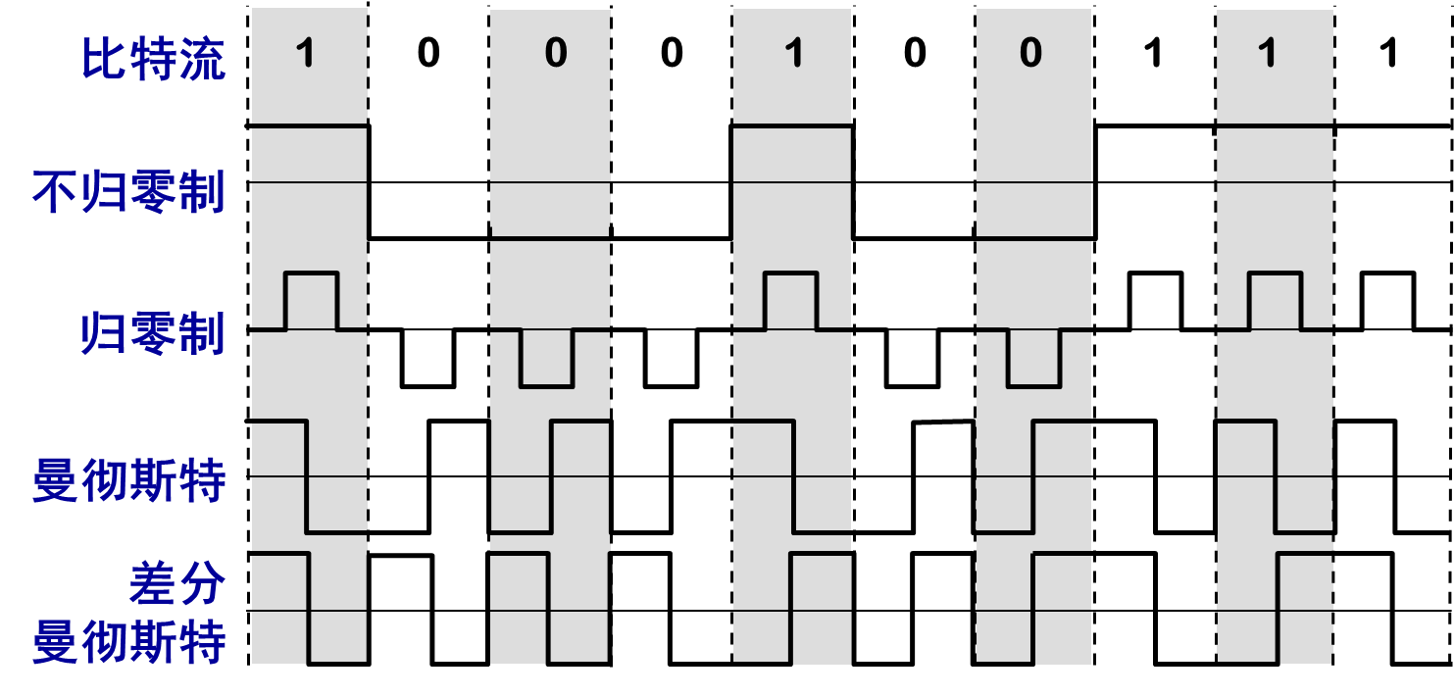
4、差错控制和流控技术（三种ARQ）；
- 常用的差错控制方法采用自动重发请求（ARQ）技术和前向纠错技术（FEC）；
- 常用的流量控制方法采用停等协议和滑动窗口协议。
- 结合流控技术，可以组成三种形式的ARQ协议。
  - 停等ARQ
  - 后退N帧ARQ
  - 选择重发ARQ。
停等ARQ协议：
- 停等ARQ协议是停等流控技术和自动请求重发技术的结合。
- 根据停等ARQ协议，发送站在发出一个帧后必须等待应答信号，收到肯定应答信号ACK后继续发送下一帧；收到否定应答信号NAK或超时（可能是帧丢失也可能是应答信号丢失）的情况下重新发送原来的帧。
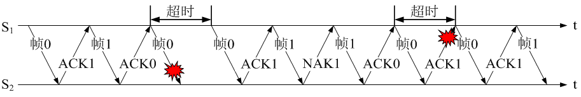
- 后退N帧ARQ协议是滑动窗口技术和自动请求重发技术的结合，后退N帧（Go-Back-n）是指从出错处重发已经发送过的N个帧。
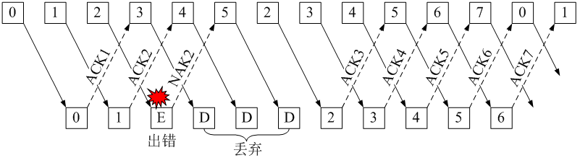
在图中接收窗口的大小为1，因而接受器必须按顺序接受，当第2帧出错时，2、3、4、5号帧都必须重发。
在后退N帧ARQ协议中必须限制发送窗口的大小：W≤2^{k}－1。
选择重发ARQ协议：
- 选择重发ARQ协议同样是滑动窗口技术和自动请求重发技术的结合。
- 后退N帧ARQ的问题在于接受窗口总是1，如果设置接受窗口像发送窗口一样大，允许将未按顺序到达的数据帧暂存，只是选择性地重发出错或丢失的帧，就可以大大提高效率。

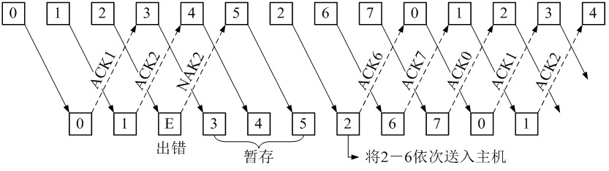
5、以太网工作原理（CSMA/CD）；
csma/cd： carry sense multiple access/collision detection ，带冲突检测的载波侦听多路访问， 是局域网采用的一种总线竞争协议。
- 总线上的每一个工作的计算机都能检测到 B 发送的数据信号。
- 由于只有计算机 D 的地址与数据帧首部写入的地址一致，因此只有 D 才接收这个数据帧。
- 其他所有的计算机（A, C 和 E）都检测到不是发送给它们的数据帧，因此就丢弃这个数据帧而不能够收下来。
- 在具有广播特性的总线上实现了一对一的通信。

6、RIP协议中路由环路的解决方法；

**可能没讲过**

7、TCP协议（主要语法字段、基本功能、建立连接、释放连接、流量控制和拥塞控制）；
- TCP：一种面向连接的协议
  - 提供面向连接的服务。
  - 传送的数据单位协议是 TCP 报文段 (segment)。
  - TCP 不提供广播或多播服务。
  - 由于 TCP 要提供可靠的、面向连接的运输服务，因此不可避免地增加了许多的开销。这不仅使协议数据单元的首部增大很多，还要占用许多的处理机资源。
TCP 的连接建立：
- TCP 建立连接的过程叫做握手。
- 握手需要在客户和服务器之间交换三个 TCP 报文段。称之为三报文握手。
- 采用三报文握手主要是为了防止已失效的连接请求报文段突然又传送到了，因而产生错误。
A发送请求给B，B发送确认给A，A确认B的确认
TCP 的连接释放：采用四报文握手
- 现在 A 的应用进程先向其 TCP 发出连接释放
报文段，并停止再发送数据，主动关闭 TCP
连接。
- B 发出确认，确认号 ack = u + 1，
而这个报文段自己的序号 seq = v。
TCP 服务器进程通知高层应用进程。
从 A 到 B 这个方向的连接就释放了，TCP 连接
处于半关闭状态。B 若发送数据，A 仍要接收。
- 若 B 已经没有要向 A 发送的数据，
其应用进程就通知 TCP 释放连接。
- A 收到连接释放报文段后，必须发出确认。 在确认报文段中 ACK = 1确认号 ack = w + 1，
自己的序号 seq = u + 1。

流量控制：
- 利用滑动窗口机制可以很方便地在 TCP 连接上实现流量控制。
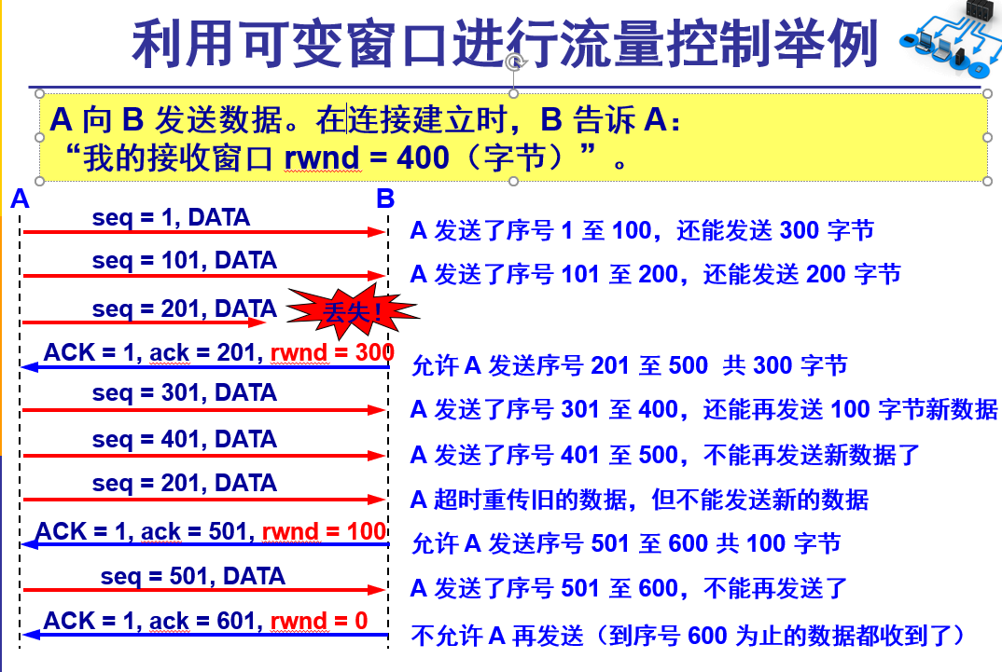

可能发生死锁
- B 向 A 发送了零窗口的报文段后不久，B 的接收缓存又有了一些存储空间。于是 B 向 A 发送了 rwnd = 400 的报文段。
- 但这个报文段在传送过程中丢失了。A 一直等待收到 B 发送的非零窗口的通知，而 B 也一直等待 A 发送的数据。
- 如果没有其他措施，这种互相等待的死锁局面将一直延续下去。
- 为了解决这个问题，TCP 为每一个连接设有一个持续计时器 (persistence timer)。
持续计时器
- TCP 为每一个连接设有一个持续计时器 (persistence timer) 。
- 只要 TCP 连接的一方收到对方的零窗口通知，就启动该持续计时器。
- 若持续计时器设置的时间到期，就发送一个零窗口探测报文段（仅携带 1 字节的数据），而对方就在确认这个探测报文段时给出了现在的窗口值。
- 若窗口仍然是零，则收到这个报文段的一方就重新设置持续计时器。
若窗口不是零，则死锁的僵局就可以打破了。

拥塞控制：
- 出现拥塞的原因： ∑对资源需求 > 可用资源
拥塞控制的一般原理：
- 实践证明，拥塞控制是很难设计的，因为它是一个动态的（而不是静态的）问题。
- 当前网络正朝着高速化的方向发展，这很容易出现缓存不够大而造成分组的丢失。但分组的丢失是网络发生拥塞的征兆而不是原因。
- 在许多情况下，甚至正是拥塞控制本身成为引起网络性能恶化甚至发生死锁的原因。这点应特别引起重视。

开环控制和闭环控制：
- 开环控制方法就是在设计网络时事先将有关发生拥塞的因素考虑周到，力求网络在工作时不产生拥塞。
- 闭环控制方法是基于反馈环路的概念。属于闭环控制的有以下几种措施：
  - (1) 监测网络系统以便检测到拥塞在何时、何处发生。
  - (2) 将拥塞发生的信息传送到可采取行动的地方。
  - (3) 调整网络系统的运行以解决出现的问题。
监测网络的拥塞的指标
- 主要指标有：
  - 由于缺少缓存空间而被丢弃的分组的百分数；
  - 平均队列长度；
  - 超时重传的分组数；
  - 平均分组时延；
  - 分组时延的标准差，等等。
- 上述这些指标的上升都标志着拥塞的增长。
TCP 的拥塞控制方法
- TCP 采用基于窗口的方法进行拥塞控制。该方法属于闭环控制方法。
- TCP发送方维持一个拥塞窗口 CWND (Congestion Window)
  - 拥塞窗口的大小取决于网络的拥塞程度，并且动态地在变化。
  - 发送端利用拥塞窗口根据网络的拥塞情况调整发送的数据量。
  - 所以，发送窗口大小不仅取决于接收方公告的接收窗口，还取决于网络的拥塞状况，所以真正的发送窗口值为：
- 真正的发送窗口值 = Min(公告窗口值，拥塞窗口值)
控制拥塞窗口的原则
- 只要网络没有出现拥塞，拥塞窗口就可以再增大一些，以便把更多的分组发送出去，这样就可以提高网络的利用率。
- 但只要网络出现拥塞或有可能出现拥塞，就必须把拥塞窗口减小一些，以减少注入到网络中的分组数，以便缓解网络出现的拥塞。

三、能力要求：
1、IP地址及子网掩码计算；
2、网络地址规划；
3、根据网络结构描述路由表（网络地址、子网掩码或网络前缀、跳级数、下一跳地址）（含网络聚合要求）；
*4、IPv6地址的压缩表示；

四、协议要求（功能、所在层次、协议标准（含语法和语义流程）、以实验中涉及的操作及协议分析作为考核要求）
IP、ARP、ICMP、TCP、FTP、SMTP

